Kính thưa quí bạn
Hôm nay ít thì giờ xin gởi các bạn chuyện xe điện
1. Nhận xét về bài “Đáng suy-nghĩ- Khi sở hữu một chiếc xe điện, có ai nghĩ về những chuyện này chưa? Hyprid ??”
2. Góc đố vui và giải đáp
HCD 27-Nov-2023
Nếu các bạn không thấy hình chỉ thấy cái khung trống, hay không thấy hình, thì nên dọc Microsoft Word attached.
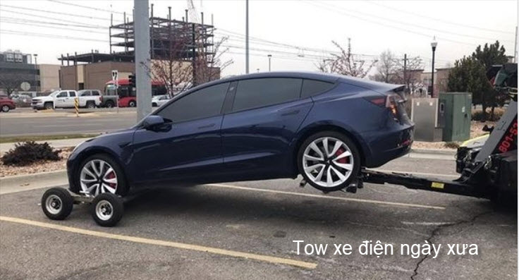

From: Bê Ta <tabe1964@
Sent: Monday, November 27, 2023 10:21 SA
Subject: Đáng suy-nghĩ- Khi sở hữu một chiếc xe điện, có ai nghĩ về những chuyện này chưa? Hyprid ??
Ghi chú: Chữ đen của tác giả chữ màu tím của tôi viết chen vào.
Khi sở hữu một chiếc xe điện, có ai nghĩ về những chuyện này chưa?
LGT: Kính gởi tới quý vị độc giả một suy nghĩ về xe điện trên mạng điện tử giang hồ.
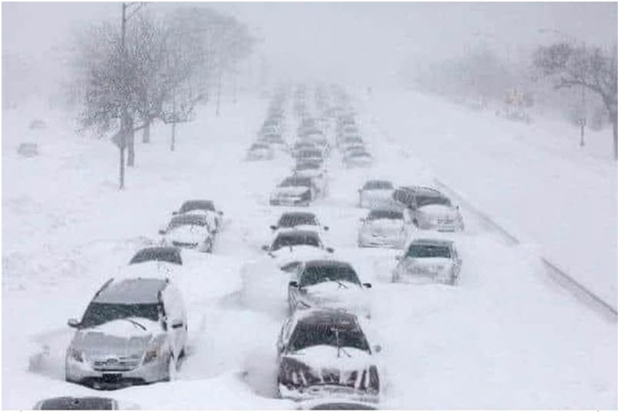
- Cái gì sẽ xảy ra nếu tất cả các xe điện của chúng ta bị kẹt suốt ba giờ đồng hồ trong cơn bão tuyết, chắc chắn pin sẽ chết hoàn toàn sau 3 giờ. Về cơ bản cũng sẽ không có nhiệt để sưởi ấm cho người trong xe điện khi pin chết.
HCD: Tác giả Thy-Mai Tran tưởng tượng ra chuyện 3 giờ hết pin. Thật tế khác xa (xem người chuyện môn cho biết dưới cùng phần nầy).
Chính tôi đã bị mắc kẹt trên một con đường làng vắng vẻ suốt đêm không có đèn đường, không nhiệt sưởi ấm, không kính chắn gió, không đài phát thanh, không GPS ….tôi đã chợt nhận ra rằng chúng ta đã bị mắc lừa bởi những từ ngữ mỹ miều: “bảo vệ môi trường sạch xanh không khói“.
HCD: Chắc đây cũng là chuyện tưởng tượng luôn. Tại sao không nhiệt sưởi ấm. Tại sao không kính chắn gió, hay bị đụng xe bể kiếng, hư radio, hư GPS… Tác giả lừa người chớ không phải bị người lừa. Vẫn sưởi ấm bình thường cả đêm với ngọn lửa “lò sưởi” bập bùng trên màn ảnh. Nếu không thích lữa thì mở coi TV hay ngao du Internet suốt đêm cũng được.
Vào lúc đó, bạn có thể cố gắng gọi xe cứu thương để bảo vệ phụ nữ và trẻ em trên xe nhưng họ không thể đến giải cứu cho bạn được vì tất cả các con đường đều bị đóng do bão tuyết và có lẽ các xe cảnh sát cũng là xe điện, bão tuyết có thể làm cúp nguồn điện thì xe của họ cũng không sạc pin được.
HCD: Cái nầy là “biêu díu” sở Cảnh sát và sở Cứu hỏa đây, những nơi nầy trang bị đầy đủ và luôn luôn sẳn sàng, vì có thể “ra trận” bất cứ lúc nào không biết trước.
Hỏi tác giả vậy chớ trong hoàn cảnh kẹt cứng đường thì cảnh sát “giải cứu” phụ nữ trẻ em đi xe xăng được không? Theo sự hiểu biết của tôi thì Sở Cứu hỏa Sở Cảnh sát có cách cứu người khi tánh mạng bị đe dọa vì bịnh khẩn cấp. Họ dùng trực thăng những nơi xe không chạy đến được.
Khi những con đường bị tắc nghẽn bởi hàng ngàn chiếc xe, không ai có thể tiến lên hoặc lùi lại. Vậy thì làm thế nào để có thể nạp pin xe lúc đó?
HCD: Vậy thì làm gì mà đổ xăng cho được. Tất cả xe đều nằm tại chỗ như nhau, huề tiền.
- Cũng vậy, vào mùa hè nóng nực, có hàng dặm dài xe nối đuôi nhau gây tac nghen giao thông trong các kỳ nghỉ hè.
Chúng ta không thể mở điều hoà trong xe điện một khoảng thời gian khi xe cứ đứng yên. Pin xe sẽ càng chết thật nhanh chỉ trong tíc tắc !
HCD: Lại tưởng tượng, làm chi có chuyện hết pin trong tic tắc. Kẹt xe cà giựt đi xe xăng chạy máy lạnh càng dễ nằm đường vì hết xăng. Xe điên y như đồ chơi trẻ con, không có chuyện chạy “ga răng ty” động cớ tắt khi xe dừng bánh dù chỉ dừng 1 giây. Xe xăng xe dừng bánh máy không tắt.

Tất nhiên, chúng ta chẳng thấy bất cứ chính trị gia hay báo đài nào đề cập đến những tai nạn tệ hại này dành cho xe điện, nhưng rồi hãy xem, nó sẽ sớm xảy ra nhanh thôi!
Thy-Mai Tran
Hyprid !!!! là xong ?
Kết luận: Không lẽ mấy chục quốc gia Âu châu và ngay cả Trung Cộng “khờ” hơn tác giả. Nơi nào khuyến khích người dân đổi qua chạy xe điện và chạy xe điện nhiều nhất: Thưa các quốc gia Âu Châu, không phải là Mỹ đâu. Trung Cộng củng vậy.
-----------
HCD: Ngồi buồn nên bàn cho vui, chẳng có chi quan trọng :
1. “Khi sở hữu một chiếc xe điện” Quái, khi « sở hữu » là khi làm cái quái gì chiếc xe điện vậy ? Tôi tra từ điển « mới » thấy thế nầy :

Sửa chữ "hỏa tiển" thành "tên lửa", sửa chữ "trực thăng" thành "lên thẳng", vậy mà lại sửa chữ "làm chủ" thành "sở hữu. Vậy thì "đạo lý" (người Hoa hay dùng chữ nầy) nằm ở đâu?
2. Vị viết bài trên hẳn là chưa biết cấu tạo của xe điện ra sao ? Thôi thì mượn ý kiến người chuyên môn phân giải vậy :
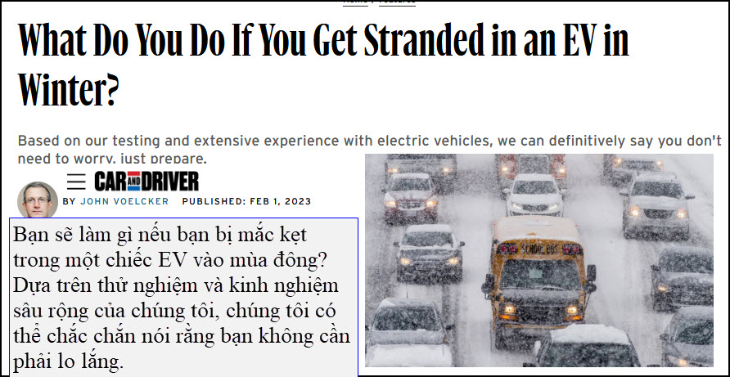
Nguồn tin và chi tiết: https://www.caranddriver.com/features/a42642119/ev-winter-stranded-tips/
HCD tóm tắt phần chính:
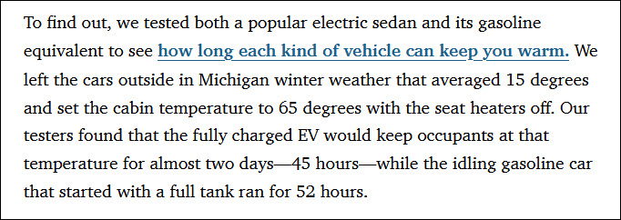
Bạn sẽ làm gì nếu bạn bị mắc kẹt trong một chiếc EV vào cơn bảo tuyết mùa đông?
Để tìm hiểu, chúng tôi đã thử nghiệm cả một chiếc sedan điện phổ biến và tương đương xăng của nó để xem mỗi loại xe có thể giữ ấm cho bạn trong bao lâu. Chúng tôi để những chiếc xe bên ngoài trong thời tiết mùa đông Michigan trung bình 15 độ và đặt nhiệt độ cabin thành 65 độ khi tắt máy sưởi ghế. Những người thử nghiệm của chúng tôi thấy rằng EV được sạc đầy sẽ giữ người ngồi ở nhiệt độ đó trong gần hai ngày — 45 giờ — trong khi chiếc xe xăng chạy không tải bắt đầu với bình đầy chạy trong 52 giờ.
HCD: Chuyên viên tạp chí chuyên về xe cộ mọi loại “Car and Driver” đã để hai chiếc xe điện và xe xăng trong tuyết ở nhiệt độ 15 độ F tức là dưới nhiệt độ đông đá (ghi thêm 32 độ F là 0 độ C). Hai xe được set nhiệt độ sưởi ấm 65 độ F. Xe xăng thì để máy chạy “ga răng ti”, xe điện thì khọi chạy máy, dùng điện của battery để sưởi. Kết quả xe điện chịu được 2 ngày mới hết điện (45 giờ) còn xe xăng chạy 52 giờ mới hết điện (được đổ đầy bình xăng)
Vậy thì bên tám lạng bên nửa cân. Không ai hơn ai.
Tại sao ?
-Thưa rằng nếu bạn mắc kẹt trong cơn bảo tuyết, mọi nơi mất điện thì bạn không charge điện hay đổ xăng được (không điện máy bom xăng đâu chạy, lại không tính tiền được, chắc cây xăng đóng cửa)
- Xe điện xe xăng chi cũng sưởi ấm được 2 ngày, nhưng con người chịu được 2 ngày không ăn được không?
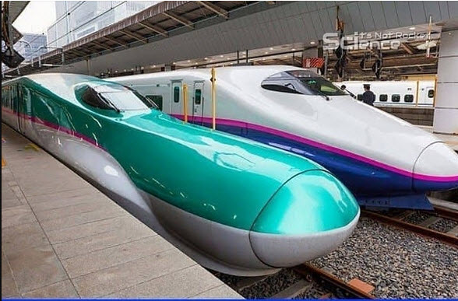
--------
Câu đố vui ngày 25-Nov-2023
From: P. Nguyen <philpnkv@
Sent: Thursday, November 9, 2023 7:17 CH
Subject: Re: [quanvenduong] Thuoc tri ung thu, do ve am nhac, chuyen nhac vao iPhone, xe Tesla chay, do vui.doc

Tôi có biết nguyên tắc tính nhầm :
- bình phương của 2 số tận cùng bằng # 5
Thì dụ:
05x05=?
15x15=?
25x25=?
35x35=?
45x45=?
55x55=?
65x65=?
75x75=?
85x85=?
95x95=?

Xin gửi câu đố Tính Nhẩm mà thôi.
Have a nice day.
Thank you.
HCD: Cám ơn anh P. Nguyen
Mời các bạn có thì giờ thì trả lời cho vui
From: nang huynh <nlehuynh@
Sent: Sunday, November 26, 2023 6:39 SA
Subject: Giải đáp các câu đố

Còn về quy tắc tính nhẩm cho bình phương các số(gồm 2 số) tận cùng bằng 5.
Hai số chót là 25
Các số đầu là tích số của số đố vói số tiếp theo
Thì dụ 05 x 05 = (0×1) 25 = 25
25 x 25 = ( 2 x 3 ) 25 = 625

95 × 95 = (9× 10) 25. = 9025
Tôi nghe lóm bà xã chỉ thằng cháu 8 tuổi khi đang lái xe.
Sau đó tôi cũng thấy nó áp dụng cho số có nhiều digit hơn. Nhưng đã xài calculator để nhân.
Thí dụ: 375 x. 375 = (37 ×38 ) 25. Tốt hơn là tính thẳng 1 bước, hơn là dùng 2 bước.

Và thấy nó bắt nguồn từ đây:
Mọi số A, tận cùng bằng 5 đều viết dưới dạng X5. X có thể lớn hơn 1 digit ( trong 745 thì X = 74 )
Giá trị của A là A = 10X + 5
A^2 = (10X + 5)^2 = 100X^2 + 100X + 25. Đặt 100X làm thừa số chung
= 100X (X + 1) + 25
=[ X(X + 1) ]100 + 25
Và đây là lý do tận cùng bắng 25; và trước đó là tích số của hai số liên tiếp
HCD: Cám ơn anh Năng
---------------
From: Cheri Webb <cherimeganwebb@
Sent: Saturday, November 25, 2023 7:41 SA
Subject: Xin đố thêm về “Số Nhà”.

Sẵn dịp câu đố “Sơn Số Nhà”.
Em xin đố thêm (câu đố nầy hơi phức tạp nhưng thực dụng và không cần kiến thức cao về toán học):
Nếu (thay vì sơn số nhà) dùng các “decal” như trong hình dưới đây để dán cho 100 cái nhà, có số nhà từ 1 đến 100:

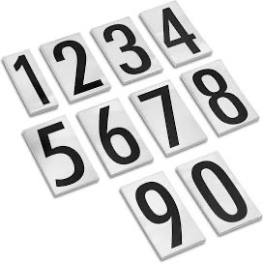

Nếu các decal được bán từng số riêng biệt thì mỗi decal giá $1.00.
Một gói có 10 decal cùng một số thì giá $8.00. (Thí dụ: 10 x Số 1).
Một gói có 20 decal cùng một số thì giá $14.00.
Một gói có 40 decal cùng một số thì giá $24.00.

Câu hỏi: Phải mua như thế nào để ít tốn tiền nhất, mà có đủ decal để dán 100 cái nhà, có số từ 1 đến 100.
HCD: Cám ơn chị Cheri Webb. Mời các bạn có thì giờ thì trả lời cho vui.

Sau đây là câu trả lời của anh Huỳnh Thiện Năng
From: nang huynh <nlehuynh@
Sent: Sunday, November 26, 2023 11:32 SA
Subject: Decals
Tối thiểu $132
Cần 1 gói 40. 24×1 = 24
Cần 7 gói 20: 14 x 7 = 98
1 gói 10: 8 × 1 = 8
1 decal 1. = 1
1 decal 0. = 1
Tổng cộng $ 132 cho 192 decals

Từ 1 ₫ến 100 cần 11 decal 0: 21 decal 1 và 20 decal cho mỗi số từ 2;3;4;5;7;8 ; 40 decal(6 và 9 là một loại decal)
Tống cộng 192 decals
Cảm ơn Anh ,chúc sức khỏe
Năng
HCD: Cám ơn anh Năng
--------------
Sau đây là câu trả lời của anh Vũ Xuân Hoài
From: Hoai Vu <hoai.hvu@
Sent: Monday, November 27, 2023 5:10 SA
Subject: Re: [quanvenduong] FW: Vai tin nen biet, doc cho cell phone viet dum, dien thoai các bạn bi theo doi tu khuya, o dich moi o Trung Quốc, goc do vui

Kính thưa anh Đẳng,

Cả tuần Thanksgiving bận tíu tít, hôm nay sinh hoạt hàng ngày trở lại bình thường mới có dịp nghĩ mấy câu đố anh đưa ra tuần trước.
.
Con số 6 xuất hiện 20 lần trong những con số từ 1 đến 100. Tiện thể nói luôn là các con số từ 2 đến 9, mỗi số xuất hiện 20 lần. Số 0 xuất hiện 11 lần và số 1 xuất hiện 21 lần. Tính nhẩm dễ lắm. Từ 60 đến 69 thì con số 6 xuất hiện 11 lần (66 tính là 2 lần). Ngoài ra thì nó xuất hiện 9 lần nữa (6, 16, 26, 36, 46, 56, 76, 86, 96). Con số 0 xuất hiện 11 lần vì số 100 có 2 số 0. Số 1 xuất hiện 21 lần vì, khác với các số từ 2 đến 9, số 1 xuất hiện thêm 1 lần nữa ở số 100.
HCD: Cám ơn anh Hoài

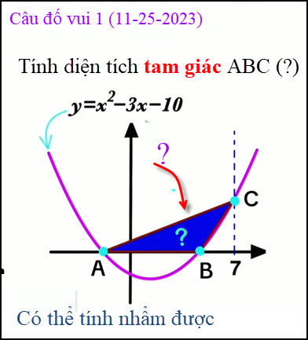
Ghi thêm cái hay của câu đố vui 1 nầy là thấy tưởng là quá khó, ai ngờ tính nhẩm cũng tìm được đáp số.

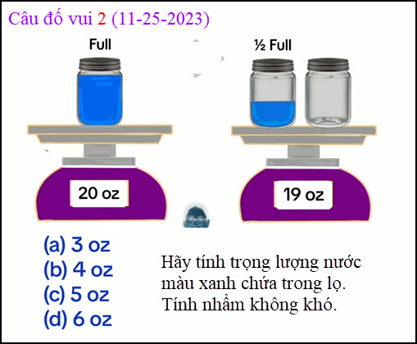

-----------------
From: Hoai Vu <hoai.hvu@
Sent: Monday, November 27, 2023 6:54 SA
Subject: Bài toán hình học

Kính thưa anh Đẳng,
Bài toán hình học trên đây tính nhẩm không dễ đâu. Em tính nhẩm trong đầu thì nó ra là
36 arcsin(2/3) - 8 sqrt(5)
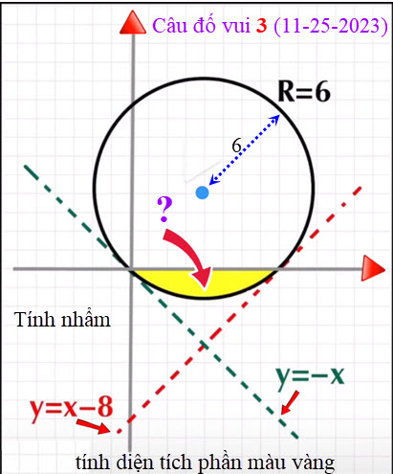
Hình vẽ cho ta cảm giác là hai đường thẳng y = x-8 và y = -x là hai tiếp tuyến của vòng tròn, nhưng trên thực tế thì hai đường đó không thể là tiếp tuyến. Tại sao? Bởi vì nếu y = x - 8 là một tiếp tuyến thì góc ở tâm của hình nan quạt phải là 90 độ. Tuy nhiên, nếu quả thật như thế thì độ dài của dây cung chắn nan quạt phải là 6 sqrt(2), vào khoảng 8.5, không phải là 8. Nói cách khác thì đường thẳng kẻ từ tâm vòng tròn đến điểm (8, 0) và đường thẳng y = x - 8 không vuông góc với nhau (khoảng 93.2 độ). Góc ở tâm của hình nan quạt do đó bằng khoảng 83.6 độ.

Kính anh,
Hoài
HCD: Cám ơn anh Hoài. Tôi vẽ thêm hình dưới cho dễ thấy.
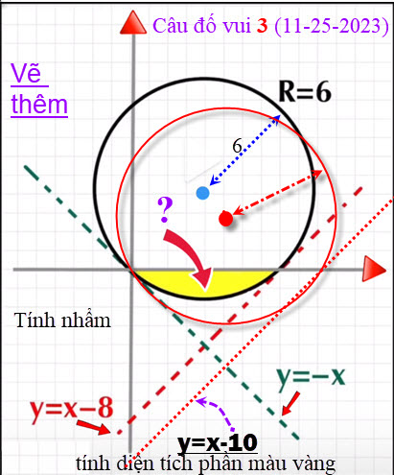
Ghi thêm nếu đường thẳng y=-x là đường tiếp tuyến với vòng tròn thì tính nhẩm.nhanh lắm
-------------
Sau đây là câu trả lời của anh Huỳnh Thiện Năng
From: nang huynh <nlehuynh@
Sent: Sunday, November 26, 2023 6:39 SA
Subject: Giải đáp các câu đố
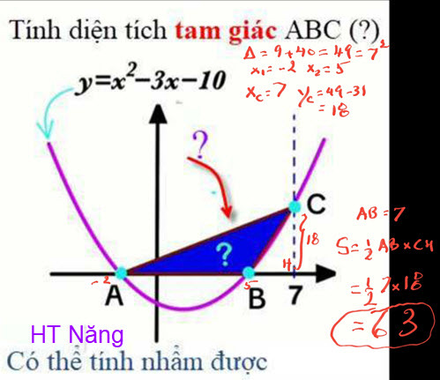
Câu1: 63. 1/2 * đáy * cao (tôi không sụp lổ! vì anh nhấn mạnh TAM GIÁC)

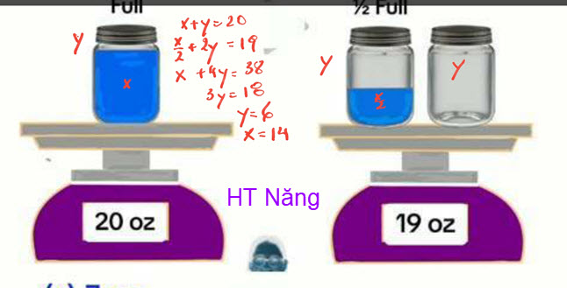
Câu 2: Trọng lượng khối nước: 14 oz (không có trong trả lời) x
Trọng lượng lọ : 6 oz. y
Giảihệ thống: x + y = 20
x/2 + 2y = 19

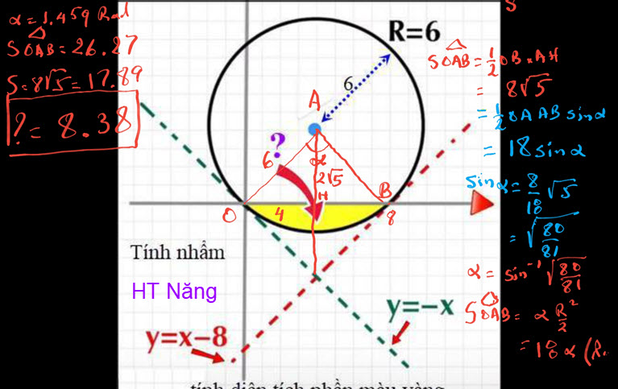
Câu 3 ? = 8.38. (diện tích quạt - diện tích tam giác)
Góc ở tâm: arcsin (80/81)*0.5 = 1.459 rad
Diện tích quạt : 1.459× 6^2 /2 = 26.27
Diện tích tâm giác : 8 x 5^0.5. = 17.89
Đây là gợi ý cho trả lời, còn tính nhẩm thì tôi chịu thua
Vậy là tôi đủ chỉ tiêu cho brain exercise cho ngày hôm nay.
Cảm ơn Anh, chúc Anh mạnh khỏe
Năng
HCD: Cám ơn anh Năng.
Ghi thêm nếu đường thẳng y=-x là đường tiếp tuyến với vòng tròn thì tính nhẩm.nhanh lắm

------------
Câu đố của anh Vũ Xuân Hoài
From: Hoai Vu <hoai.hvu@
Sent: Monday, November 27, 2023 5:39 SA
Subject: Câu đố
Cách đây vài hôm có người gửi cho em một câu đố như sau, kính chuyển đến anh.
P, Q, R, S, T là 5 số nguyên khác nhau từ 0 đến 9. Tìm 5 con số đó sao cho PQRST X 4 = TSRQP.
Bài này tính nhẩm cũng được, nhưng phải có trí nhớ tốt để nhớ những con số đã tính ra rồi trong khi tính những số còn lại.
Kính anh,
Hoài
HCD: Mời các bạn giải thử.


Các bạn trả lời thử coi.


Hôm nay hơi bận nên không post được nhiều câu đố vui.

